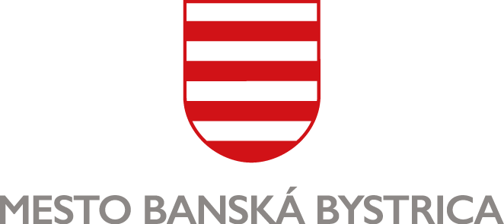

TLAČOVÁ SPRÁVA
Spoznajme spoločne mestský park
Banská Bystrica, 18. február 2022
Mesto Banská Bystrica v procese príprav a spustenia participatívneho procesu zameraného na revitalizáciu Mestského parku na Tajovského ulici realizuje viacero aktivít. Aktuálne vyzýva obyvateľov, aby sa podelili o svoje zážitky súvisiace s parkom a poskytli prípravnému tímu cenné informácie. Akúkoľvek súkromnú, prípadne zdedenú fotodokumentáciu, príbehy či kresby mapujúce vývojové etapy mestského parku a jeho podobu v minulosti, privítame do 18. marca 2022.
Cieľom všetkých aktivít je pripraviť kvalitný návrh obnovy obľúbeného miesta stretávania sa Banskobystričaniek a Banskobystričanov, vytvoriť z parku bezpečný zelený priestor rešpektujúci potreby obyvateľov i požiadavky pamiatkarov s ohľadom na klimatické zmeny.
„Od obyvateľov privítame fotografie, kresby či príbehy o minulosti a vzniku parku, ako kedysi fungoval, kto sa v ňom stretával, na čo slúžil, a čo všetko za viac ako 150 rokov od samotného založenia „zažil“,“ objasňuje Soňa Kariková, koordinátorka pre participáciu a otvorené vládnutie MsÚ v Banskej Bystrici.
Zároveň sú vítané osobné príbehy pamätníkov, starousadlíkov, ale aj súčasných užívateľov parku. Zo všetkých zozbieraných materiálov plánuje samospráva uskutočniť niekoľko informačno-vzdelávacích aktivít.
„Sme presvedčení, že aj vďaka nim všetci spoznáme ducha mestského parku a prinavrátime mu raz podobu, akú si zaslúži,“ dopĺňa koordinátorka pre participáciu Kariková.
V prípade, že sa chcete podeliť o materiál súvisiaci s Mestským parkom na Tajovského ulici v Banskej Bystrici, posielajte nám ho e-mailom na ic@banskabystrica.sk, poštou na adresu: Informačné centrum, Námestie SNP 1, alebo osobným doručením do Informačného centra v priestoroch Radnice na Námestí SNP 1. Ak sa rozhodnete pre poslednú možnosť, všetky zapožičané materiály vám budú po skončení jednotlivých aktivít vrátené.

Informačné centrum, Námestie SNP 1, Banská Bystrica

